Лабораторная работа № 3

Markdown

Мальянц Виктория Кареновна

Содержание

# 1 Цель работы

Научиться оформлять отчеты с помощью лековесного языка разметки Markdown

# 2 Задание

1. Сделать отчет по предыдущей лабораторной работе в формате Markdown
2. Предоставить отчеты в 3 форматах: pdf, docx и md

# 3 Выполнение лабораторной работы

## 3.1 Сделать отчет по предыдущей лабораторной работе в формате Markdown

Переключаюсь на роль супер-пользователя с помощью sudo -i и перехожу в каталог ~work/study/2024-2025/“Операционные системы”/os-intro/labs/lab02/report (рис. 1).



Рис. 1: Переключение на роль супер-пользвателя и переход в нужный каталог

Открываю текстовый редактор nano, чтобы делать в нем отчет (рис. 2).

Открытие nano

Рис. 2: Открытие nano

Выполняю отчет (рис. 3).

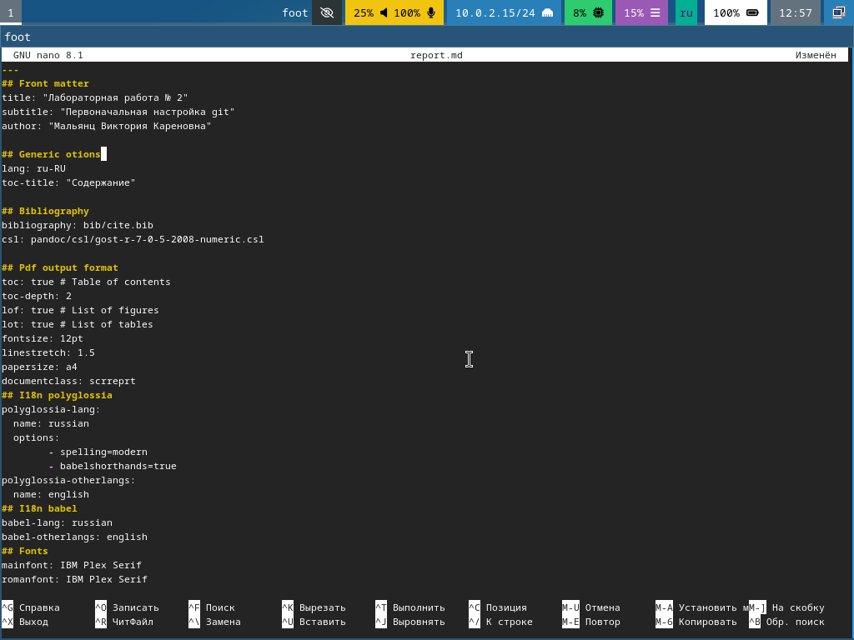

Рис. 3: Выполнение отчета

## 3.2 Предоставить отчеты в 3 форматах: pdf, docx и md

Меняю имя отчета на Л02_Мальянц_отчет.md и компилирую его в трех форматах (рис. 4).

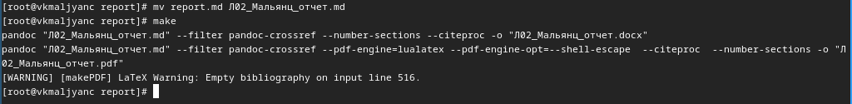

Рис. 4: Компиляция отчета

Ввожу фразу-пароль для разблокировки ключа gpg (рис. 5).

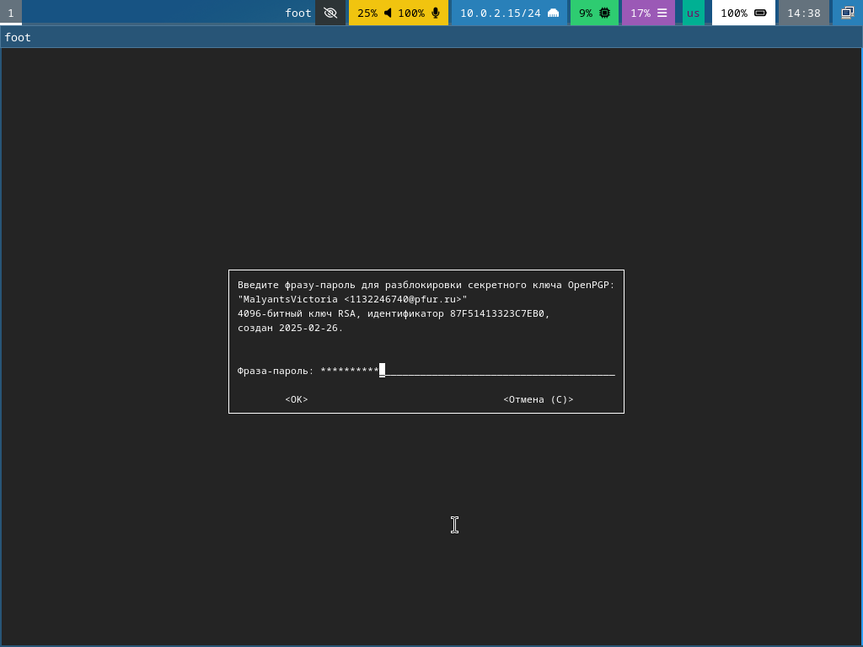

Рис. 5: Фраза-пароль

Отправляю файлы на сервер (рис. 6).

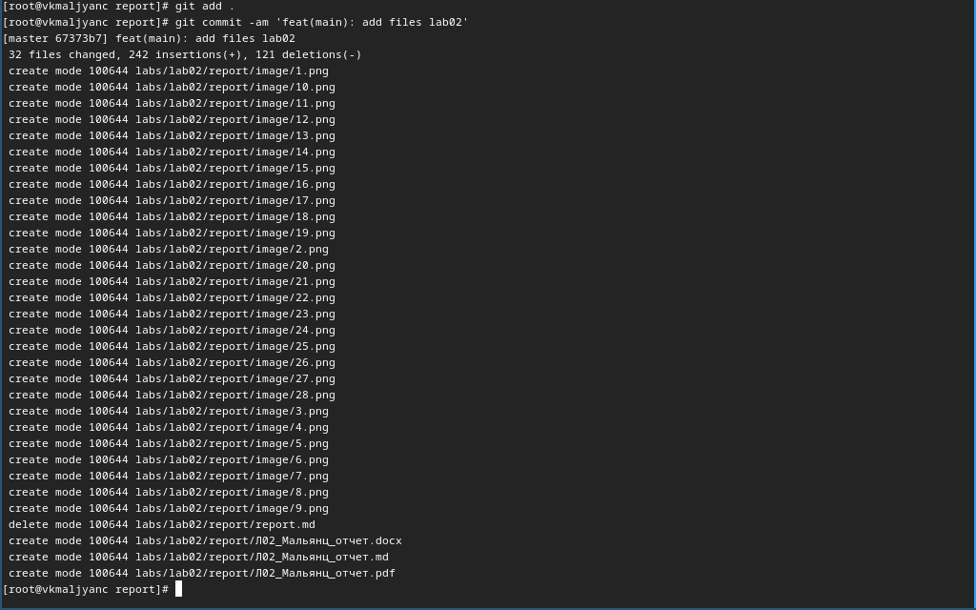

Рис. 6: Отправка файлов на сервер

Отправляю файлы на сервер (рис. 7).

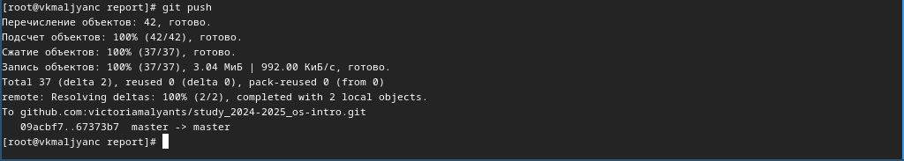

Рис. 7: Отправка файлов на сервер

Файлы создались успешно(рис. 8).

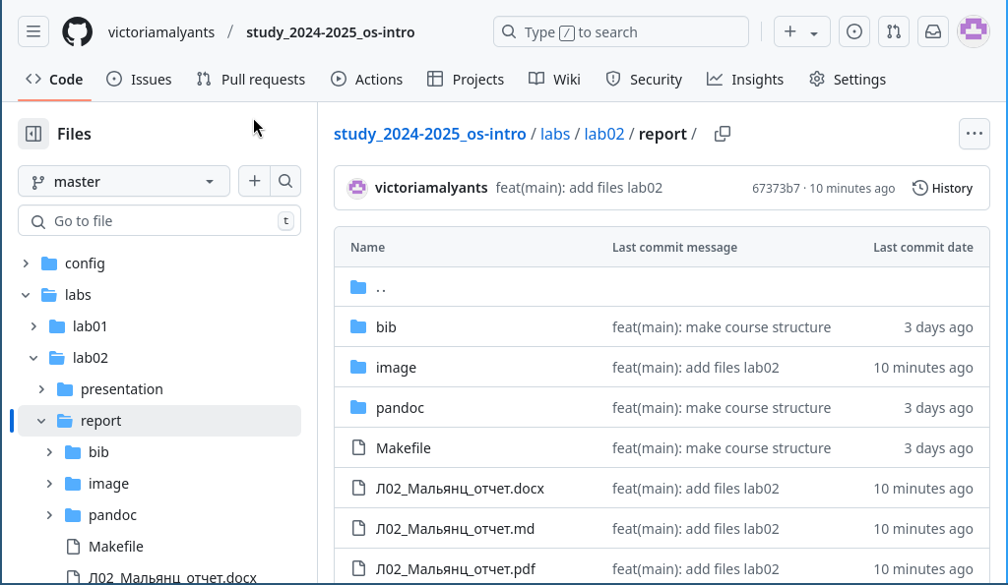

Рис. 8: Файлы в GitHub

# 4 Выводы

Я научилась оформлять отчеты с помощью лековесного языка разметки Markdown.